國立嘉義大學生物機電學系進修部系週會活動花絮
活動時地 | 108年11月18日 工程館四樓 視聽教室
參 與 者 | 生物機電學系 進修部全體同學
項 目 | 108學年度 進修部系週會
活動剪影 | 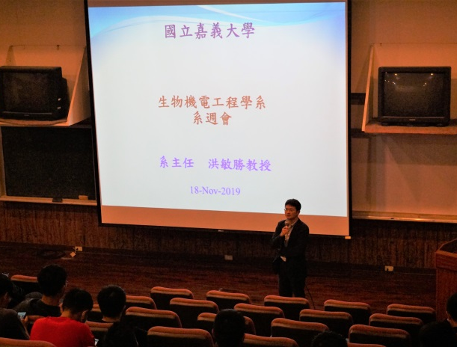 | 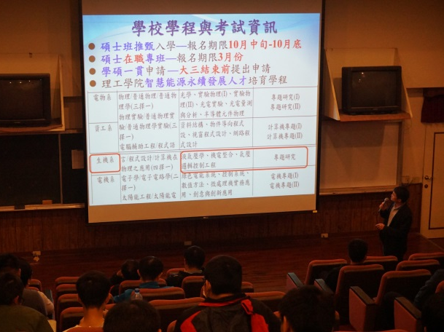
 | 洪敏勝主任宣導畫面 | 洪敏勝主任宣導畫面
 | 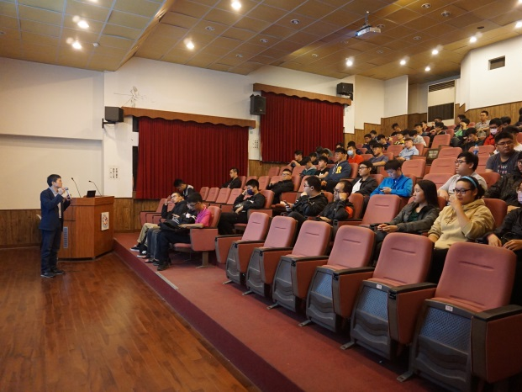 | 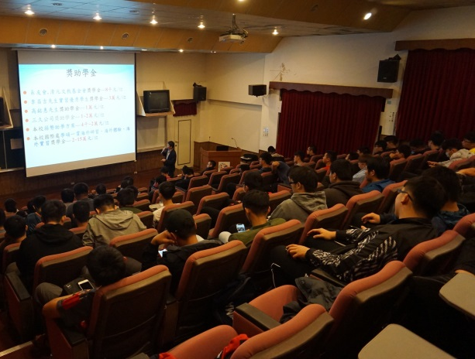
 | 同學聽講畫面 | 同學聽講畫面

